Treinaweb – Java Fundamentos

Introdução

Olá! Seja muito bem-vindo ao nosso curso de Fundamentos do Java da TreinaWeb. É um prazer tê-lo aqui estudando conosco.

O nosso objetivo neste curso é que você entenda os princípios fundamentais da plataforma Java. Iremos abordar assuntos como estruturas de decisão e repetição, definição de variáveis, tratamento de exceções e o processo de depuração de uma aplicação Java através do Eclipse.

Gostaríamos de lhe assegurar que você poderá contar com o canal de Suporte sempre que ficar com dúvidas em algum conteúdo abordado neste curso. Você poderá abrir quantos tickets de suporte julgar necessário. O que importa para nós é que você absorva plenamente todos os conceitos que veremos deste ponto em diante.

Depois de tudo isso, vamos finalmente começar! \o/

Mas o que vem a ser o Java?

Quando falamos de Java, podemos estar fazendo referência a dois itens basicamente: à linguagem de programação Java e à plataforma Java.

Quando falamos da plataforma Java, estamos falando de todo o ambiente de execução de uma aplicação que tenha sido escrita em alguma linguagem de programação suportada por este ambiente. Este ambiente é composto por uma série de ferramentas que são importantes tanto para nós como desenvolvedores como para quem vai simplesmente utilizar as aplicações que viermos a criar com alguma das linguagens suportadas pela plataforma. Aqui também entra um ponto importante: obviamente, a plataforma Java suporta a linguagem de programação Java, mas não somente ela! Você pode desenvolver aplicações em outras linguagens, como Groovy e Scala (que são linguagens de programação), e estas aplicações serem suportadas pela plataforma Java. A linguagem Java, portanto, não é a única que pode ser executada nestes ambientes. Mas, como podemos supor, a principal linguagem de programação da plataforma Java é o próprio Java.

Continuando a falar da plataforma Java em si, é importante ressaltar que ela é composta por vários elementos que tornam possível a execução de uma aplicação escrita em alguma linguagem suportada pela plataforma. Mas, nesse contexto, podemos destacar pelo menos dois componentes de extrema importância:

Java Virtual Machine (JVM): é o componente responsável por “rodar” as aplicações dentro da plataforma Java. Ela compõe um ambiente controlado, isolado e seguro para a execução das aplicações que iremos escrever;
Base Class Library: um conjunto de bibliotecas comuns entre os diferentes tipos de aplicação Java e que podem ser reutilizadas em diferentes projetos.

E o que vem a ser a JVM?
A JVM é uma máquina virtual que executa aplicações Java em um ambiente controlado dentro de uma máquina.
Para que sua função fique mais clara, vamos analisar algumas situações... Existem algumas linguagens de programação, como o C/C++ e o Delphi, cujo código que escrevemos é convertido diretamente para linguagem de máquina. É importante ressaltar que esse processo de conversão do nosso código para o código de máquina correspondente é chamado de compilação.
Poderíamos ilustrar esse processo com a figura abaixo:
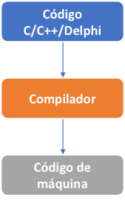
O compilador é o elemento que faz esse processo de conversão entre o nosso código e o código de máquina que pode ser entendido pelos computadores.
Esse processo de conversão direta pode apresentar um problema: uma mesma instrução em uma linguagem pode ser convertida para diferentes versões de código de máquina, pois fatores como o sistema operacional e até mesmo a arquitetura do processador têm impacto nesse processo de conversão. Sendo assim, muitas vezes, é necessário que compilemos o nosso código com diferentes versões de compiladores para gerarmos versões de código de máquina para diferentes processadores e sistemas operacionais. Nossa figura ficaria então da seguinte maneira:
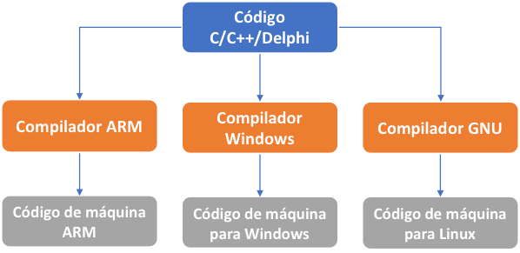
Com certeza, isso significa mais trabalho ao desenvolvermos as nossas aplicações, principalmente se elas precisam ser executadas em diferentes sistemas operacionais (algo mais do que essencial para aplicações modernas).
O problema não para por aí: muitas vezes, nós acabamos tendo instruções que só são compatíveis com sistemas operacionais específicos nestas linguagens. Então, em linguagens que funcionam desta maneira, é comum termos que verificar o sistema operacional no qual a aplicação está sendo executada para chamarmos as nossas funções de maneira adequada. Ainda existe mais um ponto: existem momentos onde podem aparecer funções que simplesmente não possuem algo equivalente em diferentes sistemas operacionais. Ou mais ainda: podem acontecer de a linguagem simplesmente não ser compatível com mais de um sistema operacional (caso do Delphi).
É importante entendermos que essa problemática toda acontece porque a compilação é feita de maneira direta para o código de máquina, código este que deve ser compatível com o processador e sistema operacional do local onde ele será executado.
Para quebrar este problema, as linguagens de programação modernas (e o Java foi a linguagem que se tornou mais popular por utilizar esta filosofia) não possuem um processo de compilação imediata, como vimos anteriormente. Nestas linguagens – o que inclui o Java, a compilação do nosso código não é feita diretamente para linguagem de máquina, mas sim para uma linguagem intermediária. No caso específico do Java, essa linguagem intermediária tem um nome: ela se chama bytecode.
Poderíamos ilustrar este processo de compilação da seguinte maneira:
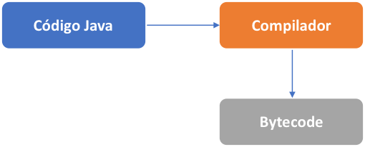
O grande ponto é que os computadores não sabem como executar bytecode, pois eles só entendem a linguagem de máquina. Então, quando executamos uma aplicação que é compilada dessa maneira – mais uma vez, como o Java, o bytecode precisa ser convertido para o seu correspondente em código de máquina. Sendo assim, ao executarmos uma aplicação Java, por exemplo, o bytecode é convertido em seu correspondente em código de máquina.
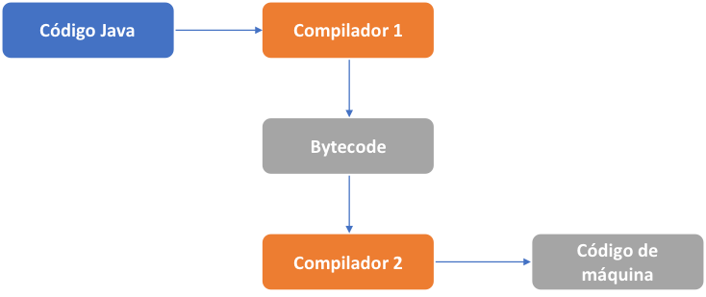
Aparentemente, não tivemos nenhum ganho com essa alteração... Mas nós ganhamos um ponto muito importante: justamente a interoperabilidade! No processo de compilação do bytecode para código de máquina, basta nós utilizarmos um compilador adequado para cada sistema operacional/processador. Então, o mesmo bytecode pode ser lido por diferentes versões deste compilador que traduz bytecode para código de máquina; o que, consequentemente, irá gerar diferentes versões de código de máquina adequadas para cada situação a partir do mesmo código.
É importante ressaltar que, no Java, este segundo compilador possui um nome: ele é chamado de JIT, um acrônimo para Just-In-Time Compiler. Ele ganha esse nome por causa da maneira como ele faz a conversão do bytecode para máquina: ele não faz o processo de conversão todo de uma vez, mas sim à medida que há a necessidade de o código ser executado, o que torna o processo de inicialização da aplicação mais rápido e eficiente. O JIT, dentro da plataforma Java, também trabalha em conjunto com um outro componente: o GC – Garbage Collector. O GC é responsável por coordenar o processo de alocação e utilização da memória para guardar nossos objetos e variáveis, além de algumas outras tarefas relacionadas à gerência da utilização da memória.
Perceba que, no caso do Java, esse processo de conversão bytecode/código de máquina não é simples, ainda mais por causa das interações e controles necessários para que o JIT e o GC (além de outros componentes) funcionem adequadamente. Esse processo precisa ser executado em um ambiente muito controlado para que não ocorram erros e, caso algum problema ocorra, esse problema não se alastre e cause uma pane na máquina onde a aplicação está sendo executada (quem nunca viu ou ouviu falar da Tela Azul da Morte do Windows ou o Kernel Panic do Linux? Isso ocorre justamente quando um processo acaba fugindo do controle e acessa partes de memória ou recursos do sistema operacional que não deviam ser acessados)... Por isso, todo esse processo ocorre dentro da JVM. A JVM é quem provê esse ambiente todo de conversão bytecode/código de máquina de maneira segura e eficiente.
Nossa ilustração poderia ficar da seguinte maneira:
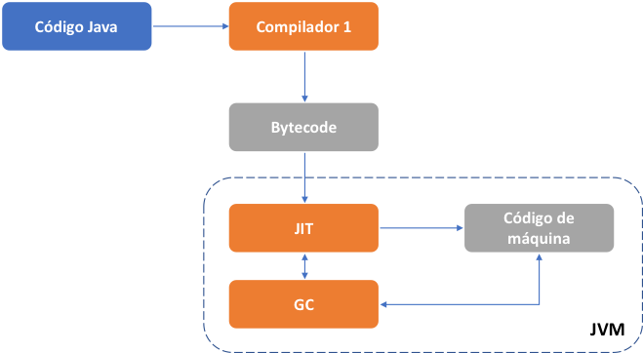
Voltando a questão da retrocompatibilidade entre diferentes sistemas operacionais, perceba que no final basta então que tenhamos o nosso código, que é convertido sempre para bytecode, interpretado por diferentes versões da JVM, sendo cada uma destas versões adequada para um sistema operacional.
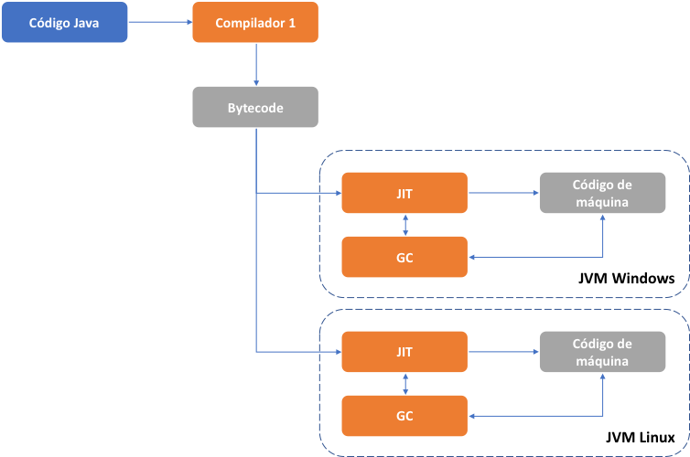
Ainda ganhamos mais uma vantagem com esse modelo com que a plataforma Java (e outras plataformas modernas) trabalham: como elas geralmente suportam mais de uma linguagem, nós podemos escrever uma aplicação com diferentes linguagens ao mesmo tempo, aproveitando melhor o conhecimento da equipe e até mesmo as características das diferentes linguagens de maneira melhor. Por exemplo: no caso da JVM, ela não suporta apenas Java, mas pode suportar outras linguagens, como Groovy e Scala. Nada nos impede de escrevermos nossa aplicação parte com Java, parte com Scala e parte com Groovy, porque todas elas serão convertidas para o mesmo bytecode no final.
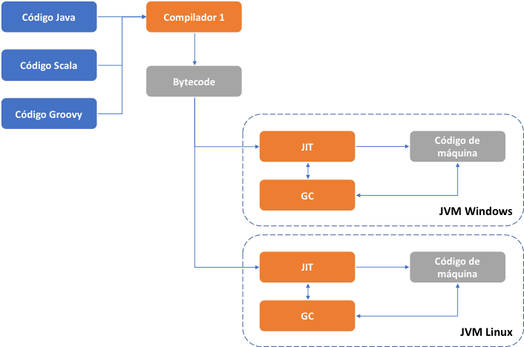
Essa mesma facilidade não é tão simples de se obter no cenário de linguagens como o Delphi, por exemplo.
Você pode estar se questionando com relação à performance desse modelo, já que temos uma dupla compilação. De fato, há algum tempo atrás, linguagens que funcionam com esse conceito de máquina virtual tinham a tendência em serem mais lentas e consumirem mais recursos da máquina. Porém, hoje, a queda de performance é mínima e praticamente imperceptível dependendo do cenário. No caso do Java em específico, isso ocorre porque a JVM sofreu tantas otimizações e empregou diferentes técnicas a medida que foi evoluindo para que essa queda de performance não acontecesse. Hoje, podemos dizer que esse objetivo foi atingido na maçante maioria dos cenários.

Divisões da plataforma Java
Hoje, a plataforma Java possui algumas divisões, divisões estas de acordo com as tecnologias envolvidas. De maneira geral, é importante destacarmos as seguintes divisões:
- Java SE (Standard Edition - JSE): é a plataforma-base, contendo as bibliotecas-base necessárias para desenvolvimento. Quando criamos aplicações Console e Desktop (Swing) no Java, por exemplo, nós estamos utilizando as bibliotecas do JSE;
- Java EE (Enterprise Edition – JEE): divisão que contém a estrutura necessária para desenvolvermos aplicações corporativas e também para a Web. Com o JEE, nós conseguimos utilizar alguns recursos mais avançados, como os servlets e JMS (Java Messaging Service). Ela é uma extensão da plataforma JSE. Não se preocupe com estas tecnologias neste momento, pois elas serão abordadas no decorrer da trilha Java;
- Java ME (Mobile Edition – JME): divisão que contém a estrutura necessária para desenvolvimento mobile e embarcado. O Android não faz parte do JME, seguindo outra vertente dentro da plataforma Java (uma vertente própria, devido à evolução das bibliotecas do Android);
- JavaFX: divisão que contém a estrutura para desenvolvimento de aplicações com interface mais apurada para dispositivos móveis e desktop.
Em nossa trilha de Java, os primeiros cursos serão fundamentados no JSE. Mais à frente, você poderá escolher se deseja se aprofundar no JEE ou no JavaFX (ou mesmo ambos), dependendo de suas intenções de estudo.

Quem é responsável pelo Java?
Até 2008, a empresa responsável por desenvolver e manter o Java era a Sun Microsystems, empresa que também era responsável pelo sistema operacional Solaris e pelo MySQL. Porém, em meados de 2009, a Sun foi adquirida pela Oracle, sendo esta a responsável atual por manter a linguagem Java e todo seu ecossistema.

Preparação do ambiente de desenvolvimento
Antes de continuarmos, nós precisamos instalar dois elementos em nossa máquina: O Java Development Kit (mais conhecido como JDK) e uma IDE para trabalharmos, que será o nosso editor de código integrado com o compilador e todas as ferramentas necessárias para desenvolvermos uma aplicação utilizando o Java. Neste curso, nós utilizaremos o Eclipse como IDE.

Instalação do Java Development Kit
O primeiro passo para desenvolver programas em Java consiste em obter o Kit de Desenvolvimento Java. Esse kit é gratuito e o download pode ser feito em: http://www.oracle.com/technetwork/java/javase/downloads/jdk10-downloads-4416644.html Nós utilizaremos o JDK 10 neste curso.
Na página que for carregada, clique no link Java Platform (JDK) 10.
Na página carregada, clique em Accept License Agreement para liberar os links para download:

Fazendo a instalação do Eclipse
O Eclipse é um ambiente integrado de desenvolvimento gratuito que permite personalizar totalmente o ambiente de acordo com o projeto que está sendo desenvolvido, seja para plataforma Web ou Desktop. A principal empresa envolvida no desenvolvimento desta IDE é a IBM, mas existem várias empresas comprometidas com o Eclipse (como a JBoss, etc.). O Eclipse pode ainda ter suas funcionalidades estendidas, já que permite a instalação de plugins que trabalham integrados a ele, adicionando as mais variadas funcionalidades.
A maneira mais simples para instalarmos o Eclipse, independente da plataforma, é através do instalador multiplataforma. Para obter este instalador, acesse a página de download do Eclipse (http://www.eclipse.org/downloads/eclipse-packages/ ). Logo no início, o instalador será oferecido:
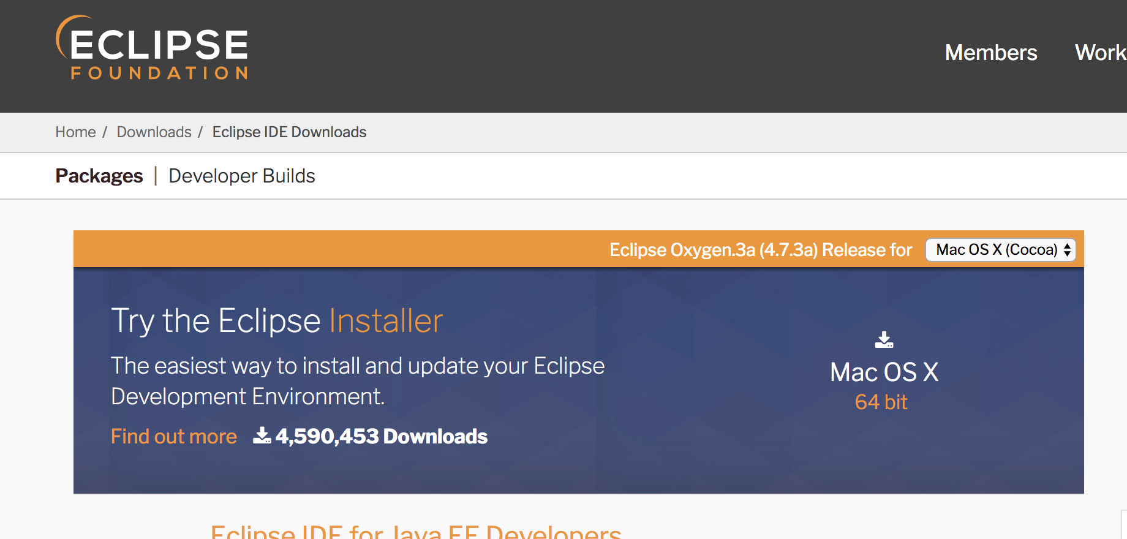
Clique no link relativo à versão do seu sistema operacional (na imagem acima, 64 bit). Você será redirecionado para a página de download do instalador:
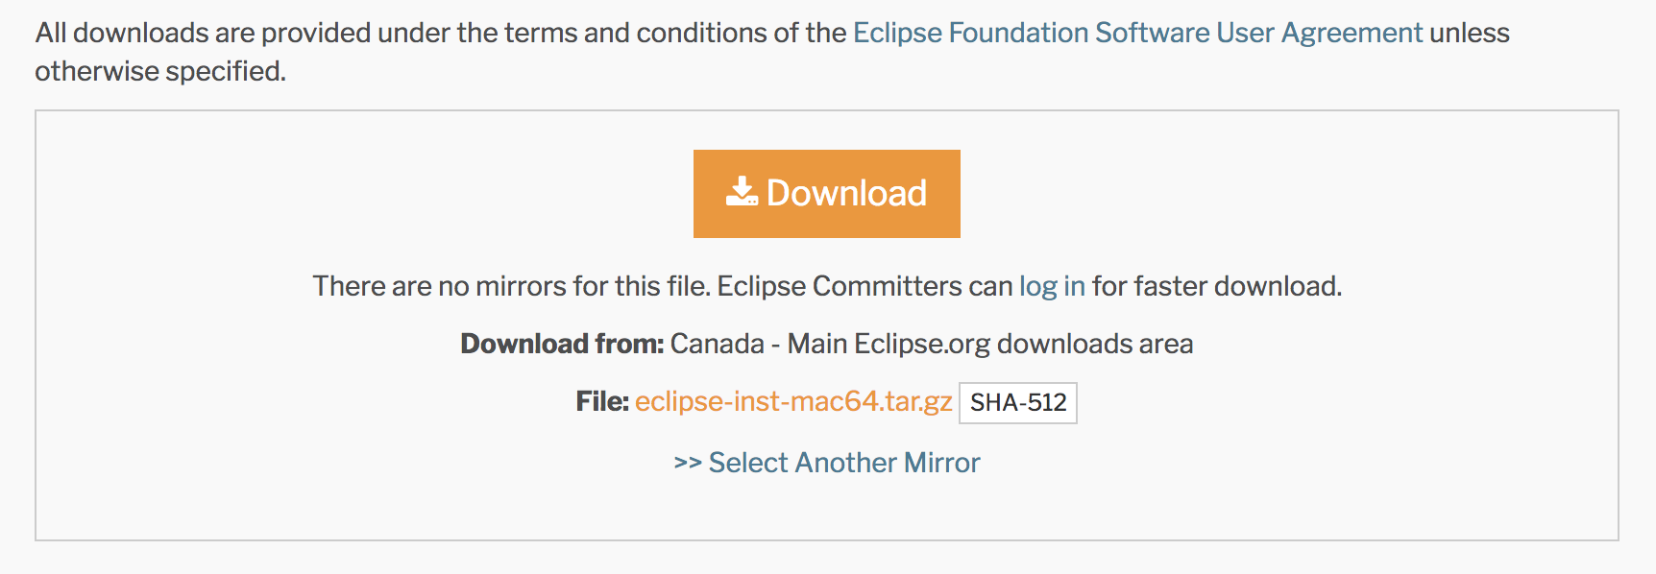
Clique no botão Download e aguarde o processo de download.
Após o download, clique sobre o arquivo que foi baixado para que o instalador seja iniciado.
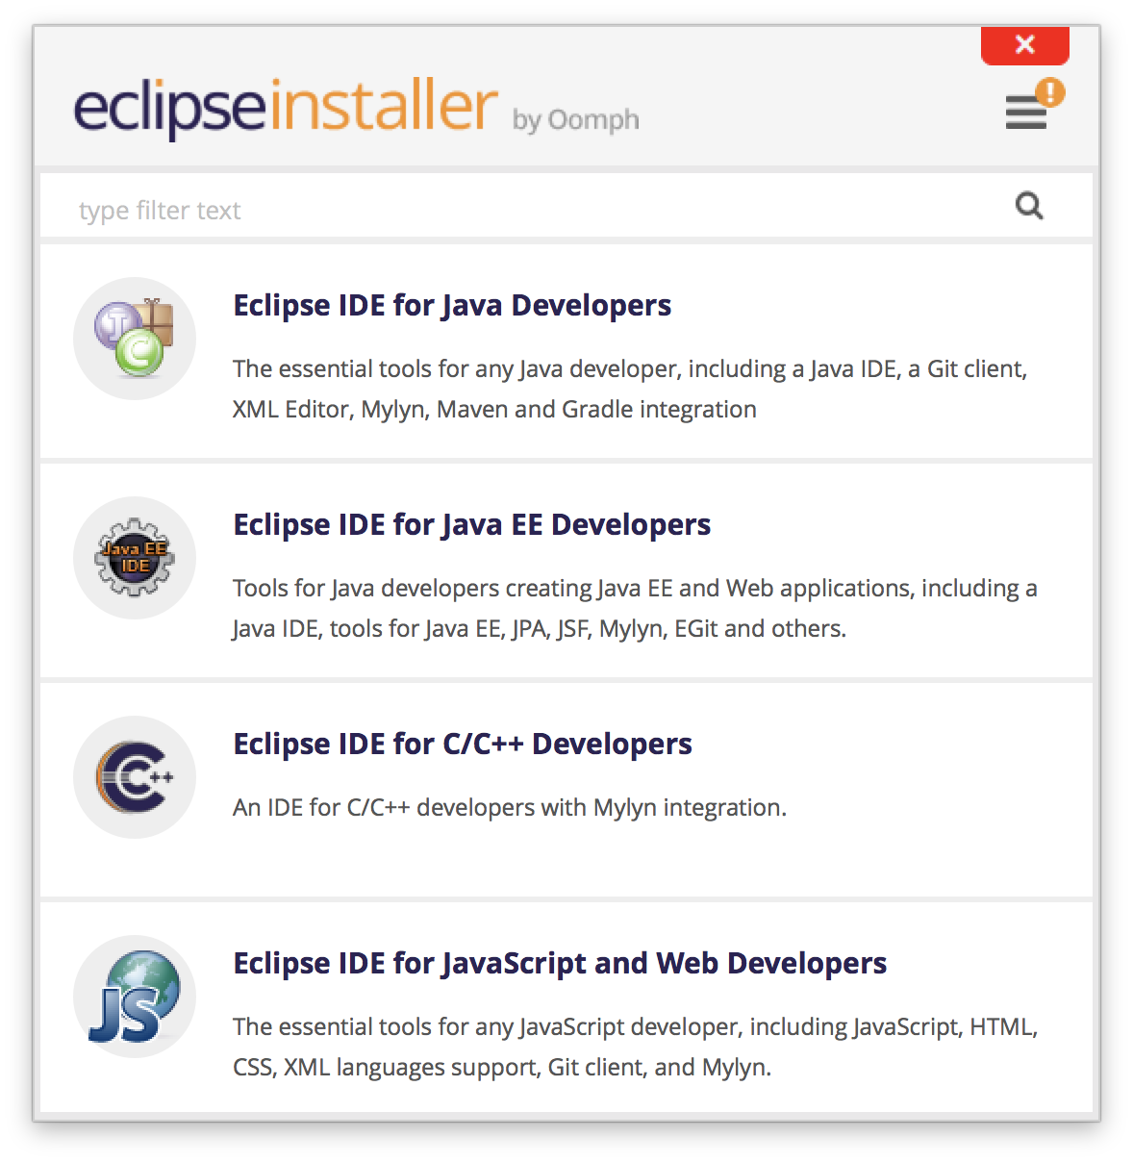
Na página inicial do instalador, selecione a opção “Eclipse for Java EE Developers”. Esta versão do Eclipse irá atender toda a trilha de Java.
Após a seleção, será solicitada a confirmação do local de instalação. Recomendamos que o local padrão seja utilizado.
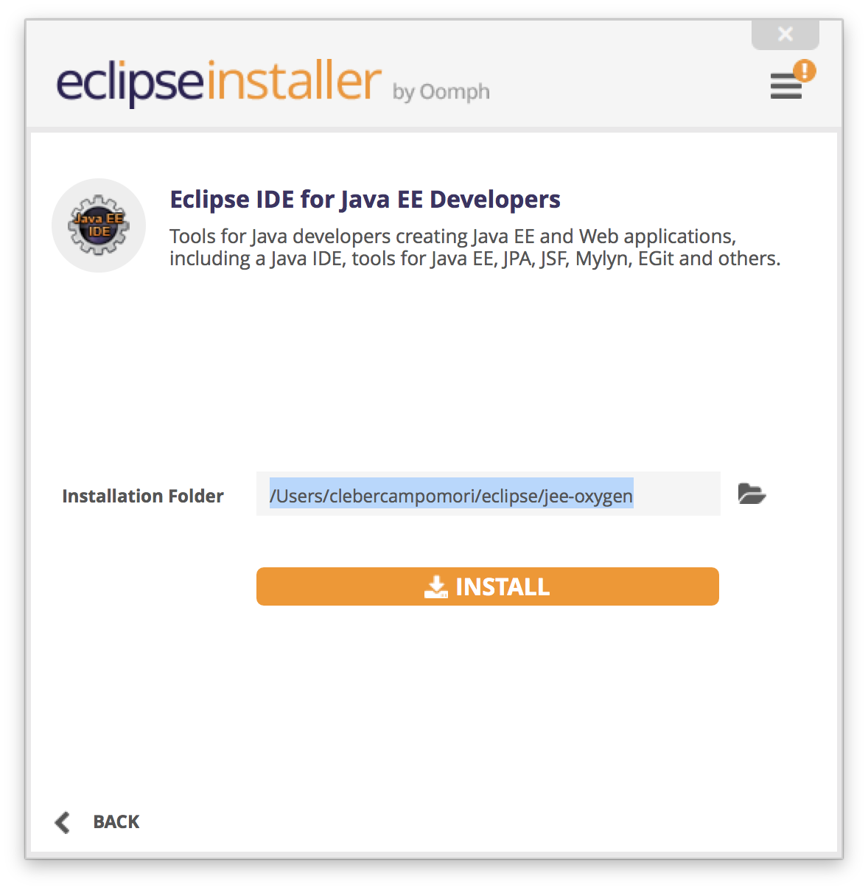
Sendo assim, basta clicarmos no botão “Install” e aguardarmos o término do processo de instalação.

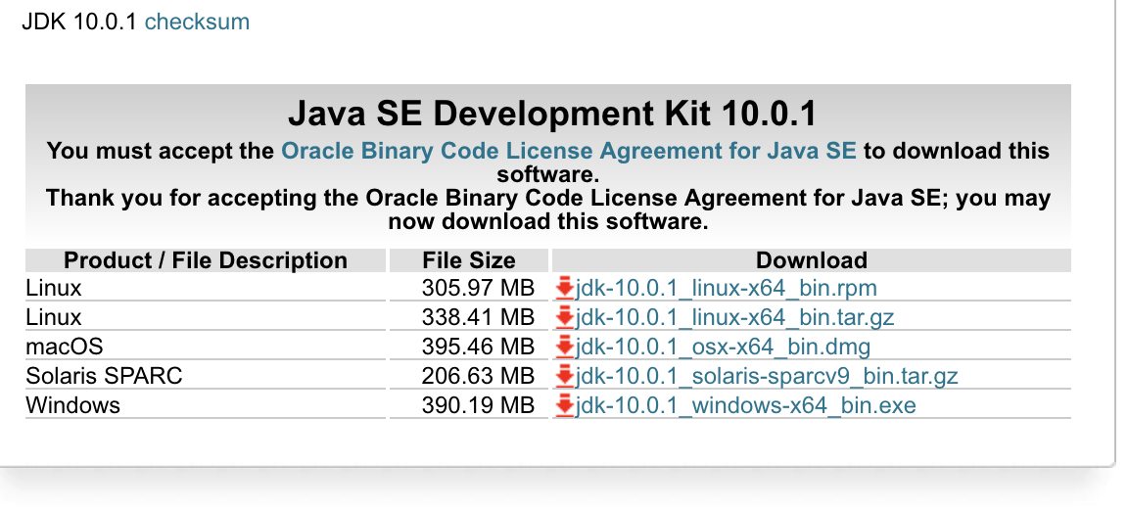
Para iniciar o download, clique no link correspondente ao seu sistema operacional.
Após efetuar o download, clique duas vezes no arquivo baixado para iniciar a instalação. O instalador do JDK usa o tradicional processo Next > Next > Finish, sendo que o mesmo já se responsabiliza por realizar as devidas configurações na máquina.

O código-fonte deste curso está no GitHub!
O código que será produzido neste curso está disponível em nosso repositório do GitHub. O repositório está no endereço https://github.com/treinaweb/treinaweb-java-fundamentos
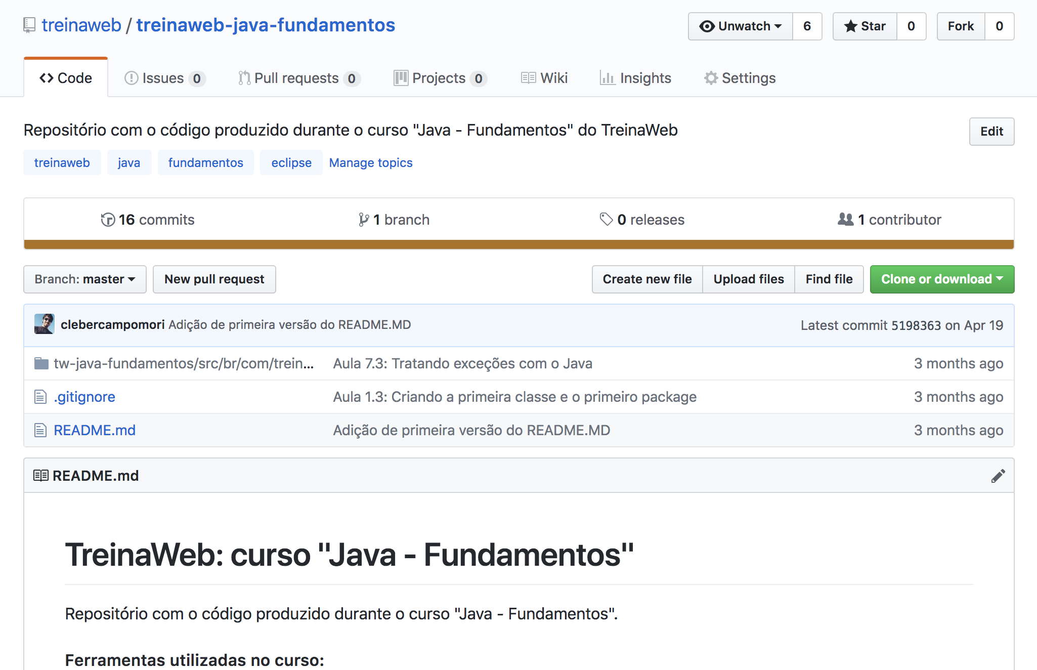
Para clonar este repositório, você pode rodar o comando abaixo (assumindo que você tenha o Git instalado em sua máquina).
git clone git@github.com:treinaweb/treinaweb-java-fundamentos.git

PowerShell
O código gerado estará no branch master, que já estará automaticamente disponível ao término do processo de clonagem do repositório.
Neste repositório, cada commit corresponde a uma aula. A lista de hashs dos commits está disponível no README.MD do repositório.
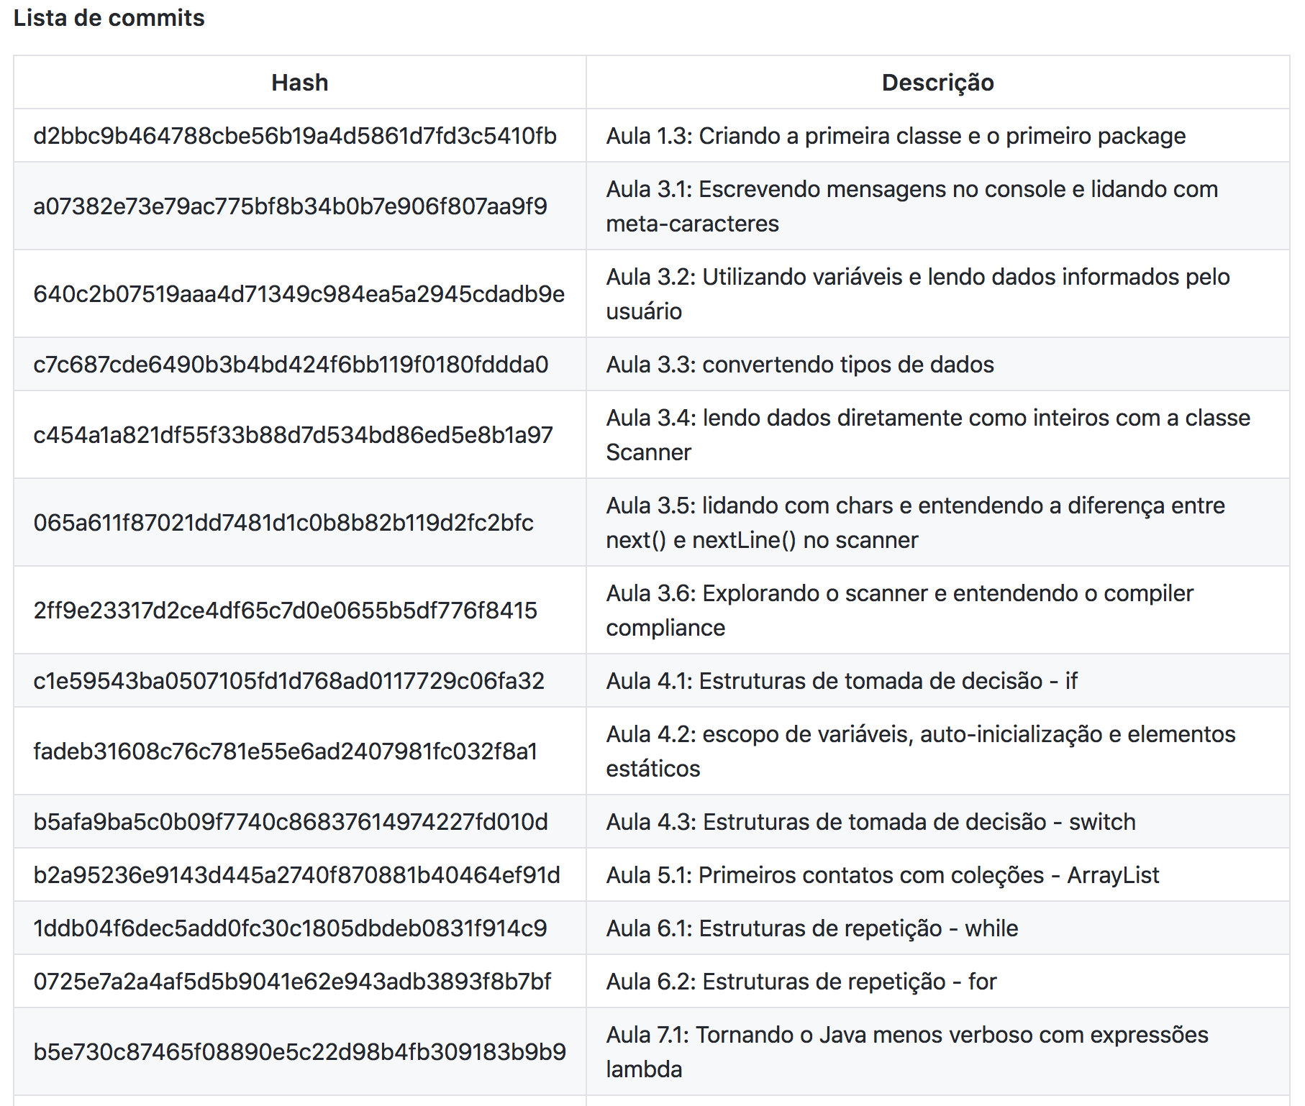
Se você rodar o comando de log (detalhado abaixo), poderá também acompanhar a lista de commits realizado.
git log

PowerShell
Se você quiser ver como o código estava em uma determinada aula, você pode dar um checkout baseado no hash correspondente à aula que você deseja visualizar. Por exemplo: na tabela, podemos verificar que o hash correspondente à aula “Aula 3.2: Utilizando variáveis e lendo dados informados pelo usuário” é o hash 640c2b07519aaa4d71349c984ea5a2945cdadb9e. Sendo assim, se você quiser visualizar o código da maneira como ele ficaria nesta aula, você pode dar um checkout para este hash com os comandos abaixo:
git checkout 640c2b07519aaa4d71349c984ea5a2945cdadb9e
git checkout -b java_fundamentos_aula_3_2

PowerShell
A execução destes dois comandos criará um branch local chamado java_fundamentos_aula_3_2, branch este que conterá o código da maneira como estava disposta na aula 3.2

